

Entrainement du sportif CE1 **n°11**

**TOUJOURS** au crayon papier !!! Sauf les dessins libres.

Du 14 avril aux vacances

|  |  |  |  |
| --- | --- | --- | --- |
| Français | Lecture | Je repère de quoi on parle en faisant des inférences. |  |
| Ecriture | Je sais recopier une comptine en respectant la forme. |  |
| Production d’écrit | J’écris une histoire à partir d’images séquentielles. |  |
| Vocabulaire | Je sais chercher un mot dans le dictionnaire. |  |
| Grammaire | Je sais retrouver le sujet dans une phrase. |  |
| Conjugaison | Je sais conjuguer les verbes en –er au présent et venir |  |
| Orthographe | Je sais réaliser les accords dans le groupe nominal. |  |
| Maths | Calcul mental | Je connais mes tables d’additions et de soustractions et les tables de 3 et de 5. |  |
| Opérations | Je sais poser les additions et les soustractions. |  |
| Résoudre un problème | Je comprends un problème et le résous |  |

Prénom : ………………………………..

J’ai **2 semaines** pour faire ce travail.

Je réalise les exercices **dans l’ordre** des numéros.

Bilan de l’entrainement.

□ J’ai réalisé tout l’entrainement.

□ Je n’ai pas pu terminer.

Commentaire : Signature des parents :

Lecture

Lis ces textes. Retrouve de quoi on parle.

1.Aujourd’hui, mercredi, Nolan invite ses copains pour jouer. Soudain, des morceaux de vitre volent en éclats. Mme Moris, la voisine, sort précipitamment de sa cuisine, en colère. Nolan et ses camarades se sauvent si précipitamment qu’ils en oublient leur ballon.

**Que s’est-il passé**  ? …………………………………………………………………………………..

2. Hier, au restaurant, le serveur m’en a apporté d’autres pour manger mon poisson, mais il a repris ceux de papa qu’il a remplacé par des baguettes. Et maman parlait de grand-mère qui en a en argent.

**De quoi s’agit-il ?** ………………………………………………………………………………………………………………

Recopie cette comptine sur ton cahier du jour. Attention à ne pas faire d’erreur de copie.

Que fait-il en ces lieux

Notre roi, le grand lion ?

Il vient nous dire adieu,

Le souffrant centurion.

Ecriture

Problème

Résous ce problème. N’oublie pas le calcul et la phrase de réponse !

Un carton de kiwis a pour masse 7 kg.

**Calcule la masse de 6 cartons de kiwis.**

…………………………………………………………………

…………………………………………………………………..

[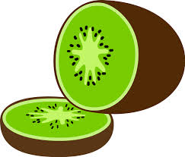](http://www.google.fr/imgres?imgurl=http://www.clker.com/cliparts/B/B/u/p/Q/z/kiwi.svg&imgrefurl=http://www.clker.com/clipart-kiwi-3.html&h=618&w=726&tbnid=4gasQmZh4SDIBM:&zoom=1&tbnh=103&tbnw=121&usg=__oS1aaDzpPu0qViFAmTzbOTBIeG8=&docid=AML6ENzMO14cQM&sa=X&ei=GOYyU4iyFOGR1AXu8IHQDA&ved=0CDwQ9QEwAg&dur=3061)

Opérations



Pose et effectue les opérations suivantes. Avec la nouvelle méthode.

204 - 47 = 2451 - 655 = 448 + 25 + 124 = 354 + 49 + 32 =

Orthographe

L’accord dans le groupe nominal. Ajoute un déterminant et accorde

l’adjectif entre parenthèse.

**Les fées ont …………. pouvoirs ………………. (magiques). Connais-tu …………tableau …………..(célèbre)**

**J’ai peur de ………. ………….. ( affreux) sorcières. Je colle ……………. ………… (petits) papiers.**

Les verbes au présent. Conjugue les verbes changer et faire au présent

Changer faire

Je …………………….. je ……………………….

Tu ……………………….. tu ……………………………

Il ………………………….. il ……………………………..

Nous ……………………….. nous ………………………

Vous ……………………… vous ………………………

Ils …………………………. Elles …………………………

Conjugaison

Problème

Grammaire

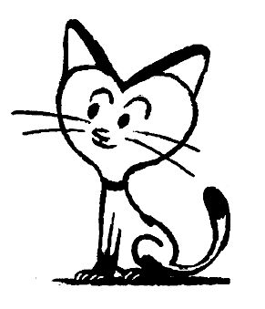

Résous ce problème. N’oublie pas le calcul et la phrase de réponse !

Moustik achète 8 boîtes de croquettes. Chaque boîte coûte 4 €.

**Combien a-t-il payé ?**

…………………………………………………………………

Colorie l’adjectif et écris –en 3

…………………..

…………………….

…………………..

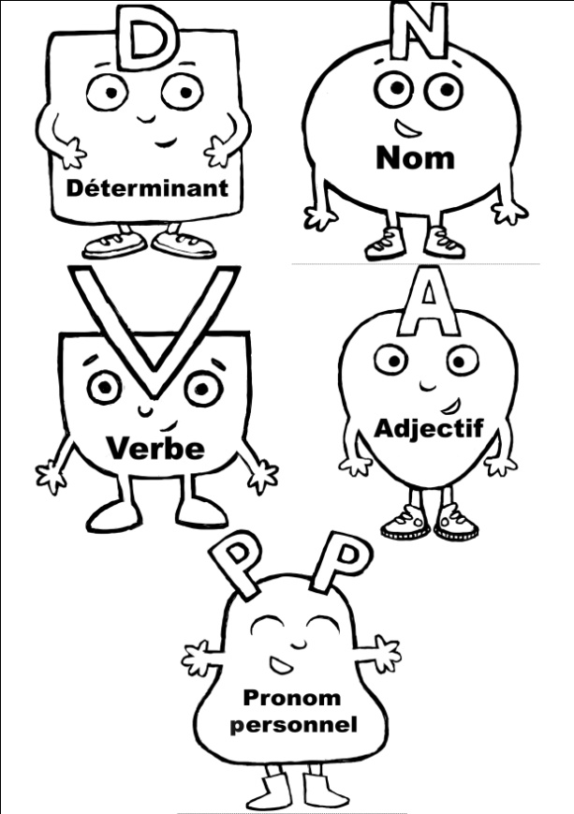

Ecriture

Observe les images et écris une petite histoire.

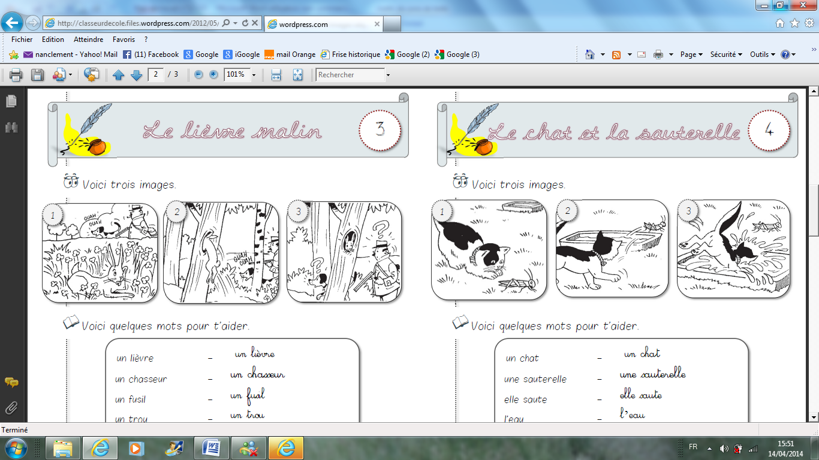

Coloriage libre

Grammaire

Entoure le sujet dans ces phrases. Leçon G 13

Les enfants attendent patiemment devant le musée.

Une maman vend des tickets.

Un bâtiment menace de s’effondrer.

Les portes s’ouvrent enfin.

La visite de l’exposition peut enfin commencer.

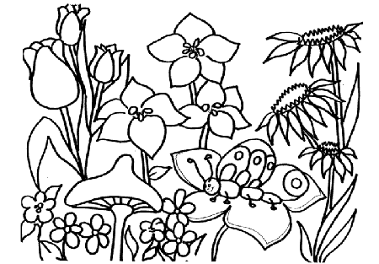

Vocabulaire

Dictionnaire. Cherche ce mot dans le dictionnaire et écris sa définition sans les exemples.

**exiger :**…………………………………………………………………………………………………………………

…………………………………………………………………………………………………………………………………

Colorie le bonhomme qui correspond à sa **nature** :

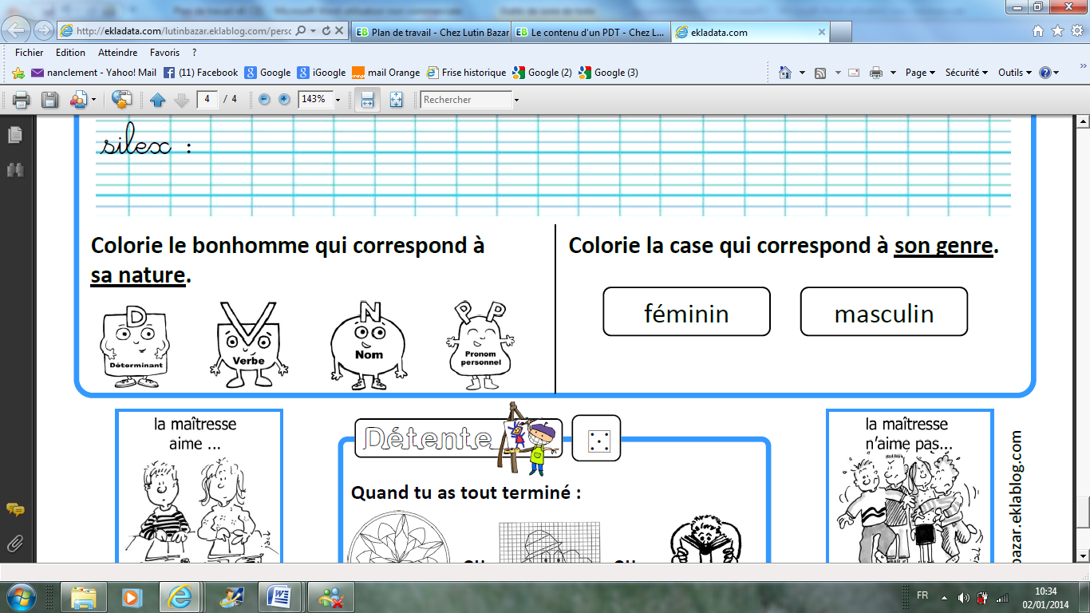

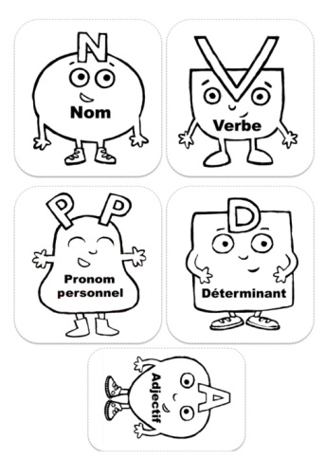

[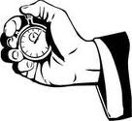](http://www.google.fr/imgres?q=chronom%C3%A8tre+clipart&um=1&hl=fr&qscrl=1&nord=1&rlz=1T4ACPW_fr___FR395&biw=1311&bih=543&tbm=isch&tbnid=S2ylkjan9fUsrM:&imgrefurl=http://www.fotosearch.fr/photos-images/clip-art.html&docid=_MDIG3yiSoQD_M&imgurl=http://cdn7.fotosearch.com/bthumb/IMZ/IMZ010/sfo0569.jpg&w=170&h=157&ei=Kex-T5O7L4KY8QPA1NyYBg&zoom=1&iact=hc&vpx=123&vpy=35&dur=259&hovh=125&hovw=136&tx=65&ty=77&sig=110071930066611856733&page=2&tbnh=125&tbnw=136&start=12&ndsp=19&ved=1t:429,r:0,s:12,i:95)

Calcul mental

Demande le chrono !

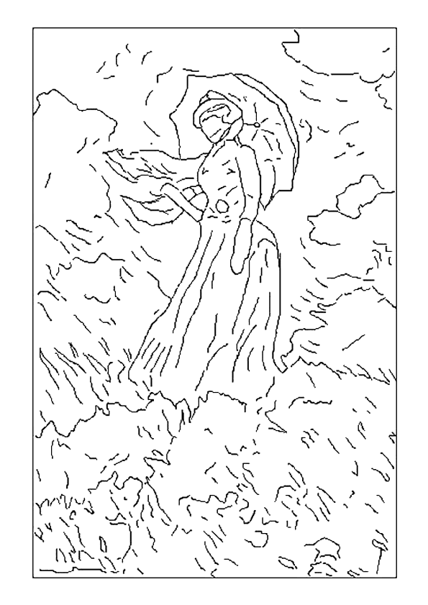

Fais ces calculs le plus rapidement possible.

Temps : ……………………  1 : moins de 3 min 2 : moins de 3 min 30

|  |  |  |  |
| --- | --- | --- | --- |
| 4 X 2 = ……. | 4 X 4 = …… | 4 X 3 = …… | 4 X 6 = …….. |
| 5 X 4 = …… | 7 X 4 = ….. | 10 X 4 = …… | 4 X 8 = …… |
| 4 X 9 = …….. | 20 + 30 =…. | 30 + 50 = ……. | 40 + 60 = ……. |
| 2 X 5 = ……. | 5 X 4 = …… | 3 X 5 = …… | 5 X 6 = …….. |
| 5 X 5 = …… | 7 X 5 = ….. | 10 X 5 = …… | 5 X 8 = …… |
| 35 - 5 = …… | 20 + 8 = ….. | 12 + 30 = …. | 40 - 5 = ….. |
| 20 + 50 =….. | 70 + 40 = ….. | 20 + 30 = ….. | 20 + 20 = ….. |
| 50 + 10 = …… | 50 + 30 =….. | 20 + 30 = …. | 30 + 20 =….. |
| 700 + 100 = ….. | 500 + 200 = ….. | 300 + 200 = …. | 100 + 400 = …. |
| 600 + 200 = …. | 500 + 200 = …. | 300 + 300 = ….. | 500 + 200 = …. |

Détente

Repos

Colorie les lettres qui font [oin] ou [ion] de 4

couleurs différentes.

